Из отчета
о проведении независимой оценки качества условий оказания услуг организациями культуры, осуществляющими деятельность на территории Самарской области

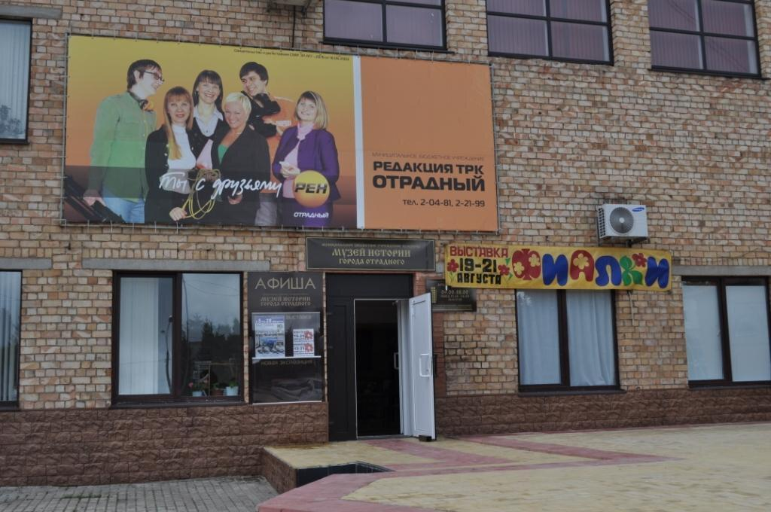

МБУК «Музей истории города Отрадного»
Введение
Независимая оценка качества условий оказания услуг МБУК «Музей истории города Отрадного» проводилась посредством следующих методов сбора информации:
- Анализ сайтов организации;
- Экспертная оценка работы учреждения (дистанционно и выезд эксперта в учреждение). Производилась фотофиксация.
- «Контрольная закупка» услуг учреждения, предоставляемые дистанционными способами.
- Анкетирование получателей услуг.
1. Формализованное интервью.
Формализованное интервью с посетителями учреждения (face-to-face, телефонный опрос). Тип выборочной совокупности, применяемой в исследовании: направленная (целевая) выборка методом доступных случаев. Объем выборки– 140 респондентов. Допустимая погрешность – не более 7% при доверительной вероятности 90%.
2. Проведение проверок методом «контрольной закупки»
В ходе контрольной закупки оценивалась доступность удаленными способами обращений, такими как, телефонный запрос и запрос через интернет (электронная почта, интернет-сервис).

3. Экспертная оценка
Методика предполагает фиксирование визуально наблюдаемых характеристик (наличие и удобство парковки, пандусов, вывесок и указателей, информационных стендов и пр.), а также уточнение деталей по ряду характеристик деятельности учреждения, например, обеспеченность персоналом, прошедшим обучение (инструктирование) по сопровождению инвалидов в помещениях организации и на прилегающей территории.

В рамках независимой оценки качества оказания услуг оценивались следующие группы критериев (установленные Федеральным законом № 392-ФЗ):
- открытость и доступность информации об организации;
- комфортность условий предоставления услуг, в том числе время ожидания предоставления услуги (за исключением организаций в сферах культуры и образования);
- доступность услуг для инвалидов;
- доброжелательность, вежливость работников организаций;
- удовлетворённость условиями оказания услуг.
Раздел 1. Открытость и доступность информации об организации
Показатели, характеризующие открытость и доступность информации об организации (учреждении) культуры, измерялись посредством:
- оценки соответствия информации о деятельности организации культуры, размещенной на общедоступных информационных ресурсах, ее содержанию и порядку (форме) размещения, установленным нормативными правовыми актами на информационных стендах в помещении организации культуры;
- оценки соответствия информации о деятельности организации культуры, размещенной на общедоступных информационных ресурсах, ее содержанию и порядку (форме) размещения, установленным нормативными правовыми актами на официальном сайте организации культуры в информационно-телекоммуникационной сети Интернет;
- определение наличия на официальном сайте организации культуры информации о дистанционных способах обратной связи и взаимодействия с получателями услуг и их функционирование (электронной почты; электронных сервисов (форма для подачи электронного обращения (жалобы, предложения), получение консультации по оказываемым услугам и пр.), раздела «Часто задаваемые вопросы», технической возможности выражения получателем услуг мнения о качестве условий оказания услуг организацией культуры (наличие анкеты для опроса граждан или гиперссылки на нее);
- определение доли получателей услуг, удовлетворенных открытостью, полнотой и доступностью информации о деятельности организации культуры, размещенной на информационных стендах в помещении организации, на официальном сайте организации культуры (в % от общего числа опрошенных получателей услуг).
Открытость и доступность информации на информационных стендах в помещении организации культуры
Оценка показателя «Соответствие информации о деятельности организации культуры, размещенной на общедоступных информационных ресурсах, ее содержанию и порядку (форме) размещения, установленным нормативными правовыми актами на информационных стендах в помещении организации культуры» базировалась на следующем нормативно-правовом акте: п. 2 ст. 36 Федеральный закон от 21 июля 2014 г. N 256-ФЗ «О внесении изменений в отдельные законодательные акты Российской Федерации по вопросам проведения независимой оценки качества оказания услуг организациями в сфере культуры, социального обслуживания, охраны здоровья и образования».
Согласно указанной статье на информационных стендах должна размещаться следующая информация:
- полное название, дата создания организации культуры, ее учредитель, учредители, место нахождения организации культуры и ее филиалов (при наличии);
- режим, график работы;
- контактные телефоны и адреса электронной почты;
- структура и органы управления организации культуры;
- виды предоставляемых услуг организацией культуры;
- материально-техническое обеспечение предоставления услуг;
- копия устава организации культуры;
- копия плана финансово-хозяйственной деятельности организации культуры, утвержденного в установленном законодательством Российской Федерации порядке, или бюджетной сметы (информация об объеме предоставляемых услуг);
- копия документа о порядке предоставления услуг за плату;
- информация, которая размещается, опубликовывается по решению организации культуры, а также информация, размещение и опубликование которой являются обязательными в соответствии с законодательством Российской Федерации;
- иная определяемая уполномоченным федеральным органом исполнительной власти необходимая для проведения независимой оценки качества условий оказания услуг организациями культуры информация.
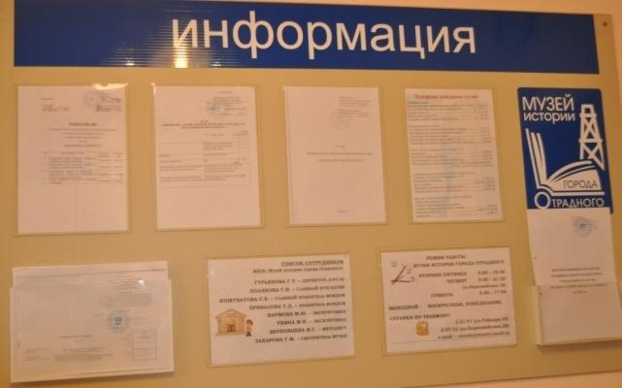

В здании МБУК «Музей истории города Отрадного» находится информационный стенд, на котором размещена следующая информация:
- полное название, дата создания организации культуры, ее учредитель, место нахождения организации;
- режим, график работы;
- контактные телефоны и адреса электронной почты;
- структура и органы управления организации культуры;
- виды предоставляемых услуг организацией культуры;
- копия устава организации культуры;
- копия плана финансово-хозяйственной деятельности организации культуры, утвержденного в установленном законодательством Российской Федерации порядке, или бюджетной сметы (информация об объеме предоставляемых услуг);
- копия документа о порядке предоставления услуг за плату;
- информация о планируемые мероприятиях.

На информационном стенде музея отсутствует информация о материально-техническом обеспечении предоставления услуг.
Стенд расположен на видном месте, доступ к нему не затруднен.
В помещении музея располагаются таблички с информацией о плане эвакуации, другие документы, регламентирующие деятельность учреждения.
Открытость и доступность информации на официальном сайте организации культуры
Оценка показателя «Соответствие информации о деятельности организации культуры, размещенной на общедоступных информационных ресурсах, ее содержанию и порядку (форме) размещения, установленным нормативными правовыми актами на официальном сайте организации культуры в информационно-телекоммуникационной сети Интернет (далее - официальный сайт организации)» базировалась на следующем нормативно-правовом акте: Приказ Министерства культуры РФ от 20 февраля 2015 г. № 277 «Об утверждении требований к содержанию и форме предоставления информации о деятельности организаций культуры, размещаемой на официальных сайтах уполномоченного федерального органа исполнительной власти, органов государственной власти субъектов Российской Федерации, органов местного самоуправления и организаций культуры в сети «Интернет».
Согласно указанной статье на официальном сайте должна размещаться следующая информация:
- полное и сокращенное наименование;
- место нахождения, почтовый адрес, схема проезда;
- дата создания организации культуры, сведения об учредителе (учредителях);
- учредительные документы (копия устава, свидетельство о государственной регистрации, решение учредителя о создании и о назначении руководителя организации культуры, положения о филиалах и представительствах);
- структура организации культуры, режим, график работы, контактные телефоны, адреса электронной почты;
- фамилии, имена, отчества, должности руководящего состава организации культуры, её структурных подразделений и филиалов (при их наличии);
- сведения о видах предоставляемых услуг;
- копии нормативных правовых актов, устанавливающих цены (тарифы) на услуги либо порядок их установления, перечень оказываемых платных услуг, цены (тарифы) на услуги;
- копия плана финансово-хозяйственной деятельности организации культуры, утвержденного в установленном законодательством Российской Федерации порядке, или бюджетной сметы (информация об объеме предоставляемых услуг);
- информация о материально-техническом обеспечении предоставления услуг организацией культуры;
- копии лицензий на осуществление деятельности, подлежащей лицензированию в соответствии с законодательством Российской Федерации;
- информация о планируемых мероприятиях;
- информация о выполнении государственного (муниципального) задания, отчет о результатах деятельности учреждения;
- информация, размещение и опубликование которой являются обязательными в соответствии с законодательством Российской Федерации;
- информация, которая размещается и опубликовывается по решению учредителя организации культуры;
- информация, которая размещается и опубликовывается по решению организации культуры.
Официальный сайт учреждения доступен с «1-го клика», для получения информации об учреждении не требуется дополнительная регистрация, отсутствуют иные ограничения.
На официальном сайте учреждения размещена следующая информация:
- полное и сокращенное наименование;
- место нахождения, почтовый адрес, схема проезда;
- копия устава организации;
- дата создания организации культуры, сведения об учредителе;
- режим, график работы, контактные телефоны, адреса электронной почты;
- сведения о видах предоставляемых услуг;
- информация о планируемых мероприятиях.
На официальном сайте учреждения отсутствует следующая информация:
- структура организации культуры;
- свидетельство о государственной регистрации, решения учредителя о создании и о назначении руководителя организации культуры, положения о филиалах и представительствах;
- копии нормативных правовых актов, устанавливающих цены (тарифы) на услуги либо порядок их установления, перечень оказываемых платных услуг, цены (тарифы) на услуги;
- копия плана финансово-хозяйственной деятельности организации культуры, утвержденного в установленном законодательством Российской Федерации порядке, или бюджетной сметы (информация об объеме предоставляемых услуг);
- информация о материально-техническом обеспечении предоставления услуг организацией культуры;
- информация о выполнении государственного (муниципального) задания, отчет о результатах деятельности учреждения.
Дистанционные способы обратной связи и взаимодействия с получателями услуг
Анализ ресурсов официального сайта показал, что для взаимодействия с посетителями используются следующие дистанционные способы:
- телефон
- электронная почта
- форма обратной связи
- социальные сети.
«Контрольная закупка» посредством телефонного звонка
Закупка проводилась 27.09.2019 в 12.28. Ответ на звонок был осуществлен сразу, ждать не пришлось. Сотрудник представился, поздоровался только после приветствия «тайного покупателя» и уточнения им названия учреждения.
«Тайный покупатель» озвучил легенду: «Добрый день! Подскажите, пожалуйста, музей сегодня работает до скольки? А в выходные дни какой график работы? Какие выставки для взрослых предлагает музей»
Сотрудник предоставил полную информацию, провел подробную консультацию по всем культурным объектам города Отрадный. Консультация была исчерпывающей, доброжелательной (комментарий «тайного покупателя» - «очень увлеченный сотрудник»). Сотрудник музея очень вежливо попрощался, пригласил приехать и посетить музей.
«Контрольная закупка» посредством запроса на электронную почту
Закупка проводилась 05.09.2019 в 12.54. На адрес почты, указанной на официальном сайте учреждения, был направлен запрос со следующей легендой: «Хотели организовать экскурсию для слабослышащих детей. Подскажите, пожалуйста, нужны ли какие документы? Что нужно нам предусмотреть (мы впервые решили организовать экскурсию для этой категории)? Подскажите, пожалуйста, есть ли в музее сурдопереводчик или аудиогид?».
Ответ на запрос был получен 05.09.2019 в 13.23 и содержал следующую информацию: «К сожалению, у нас нет сурдопереводчика, и нет аудиогидов. Планируем написать проект по приобретению аудиогидов и наполнения их информацией. Есть у нас в музее по ул. Гайдара, 35 информационный киоск, который наполнен хорошей информацией об истории города и предприятий, есть викторины для детей среднего и старшего возрастов».
«Контрольная закупка» посредством запроса через встроенный интернет-сервис
Закупка проводилась 05.09.2019 в 12.54. В форму обратной связи был направлен запрос со следующей легендой: «Добрый день! Подскажите, пожалуйста, какие документы или что-то еще необходимо, чтобы привести группу детей 10-11 лет (10-15 человек) к вам в музей? Нужны ли специальные разрешения или согласования?».
Ответ на запрос не был получен.
Наряду с указанными способами дистанционного взаимодействия учреждение предлагает посетителям осуществлять коммуникацию посредством социальных сетей, а также с помощью выражения получателем услуг мнения о качестве условий оказания услуг организацией культуры (наличие анкеты для опроса граждан или гиперссылки). На официальном сайте учреждения отсутствует раздел «Часто задаваемые вопросы».
Доля получателей услуг, удовлетворенных открытостью, полнотой и доступностью информации о деятельности учреждения
Доля получателей услуг, удовлетворенных открытостью, полнотой и доступностью информации о деятельности организации культуры, размещенной:
- на информационных стендах в помещении организации – 100% опрошенных получателей услуг;
- на официальном сайте организации культуры – 100% опрошенных получателей услуг.
Раздел 2. Показатели, характеризующие комфортность условий предоставления услуг, в том числе время ожидания предоставления услуг
Обеспечение в организации культуры комфортных условий
Уровень и качество обеспечения комфортных условий предоставления услуг определялся посредством экспертной оценки с фотофиксацией. Оценивались следующие параметры:
- наличие комфортной зоны отдыха (ожидания), оборудованной соответствующей мебелью;
- наличие и понятность навигации внутри организации;
- наличие и доступность питьевой воды;
- наличие и доступность санитарно-гигиенических помещений;
- достаточность гардеробов;
- санитарное состояние помещений организаций;
- транспортная доступность (возможность доехать до организации на общественном транспорте, наличие парковки);
- доступность записи на получение услуги (по телефону, на официальном сайте организации и пр.).
Анализ фотографий, оценок и комментариев эксперта позволяет сделать следующие выводы.

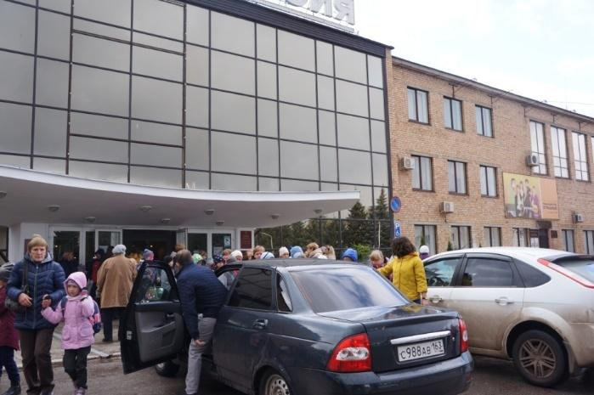
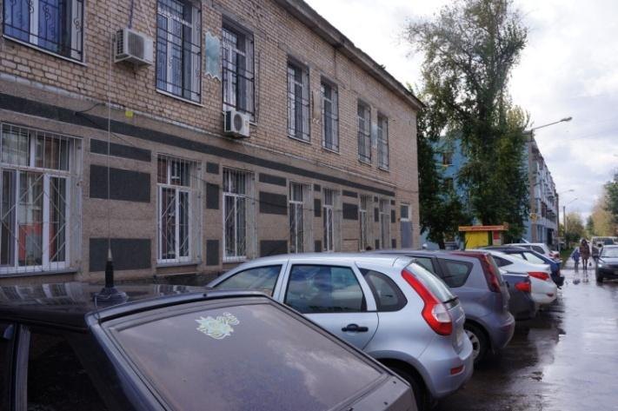
Фото парковки ДК Фото парковки филиала музея
Здание учреждения расположено в радиусе 500 метров от остановки общественного транспорта. Здание оборудовано парковкой для посетителей. Посетители имеют возможность пользоваться неорганизованными парковками вдоль автодорог около учреждения.
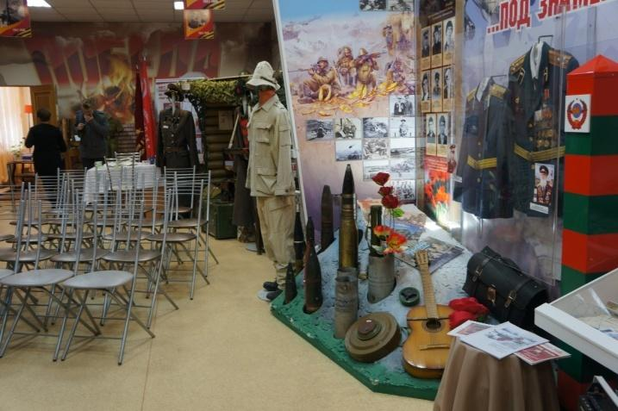
Санитарное состояние помещений – тамбура, холла, гардероба, основных помещений – удовлетворительное: в помещениях чисто, освещения и вентиляции достаточно, комфортная температура.
Для посетителей учреждения размещена понятная навигация внутри помещений.
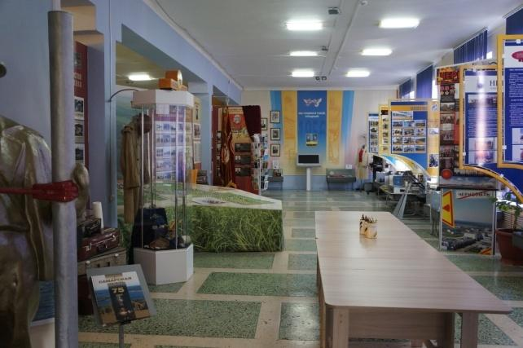
В здании есть комфортные зоны отдыха (ожидания), оборудованные соответствующей мебелью.
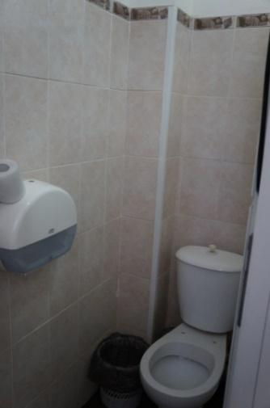
Санитарно-гигиенические зоны доступны, сантехоборудование в исправном состоянии.

В задании музея функционирует гардероб, однако отсутствует оборудование с доступной питьевой водой.
Учреждение обеспечивает возможность записи на получение услуги (по телефону, через отправку запроса на электронную почту, встроенный интернет-сервис).
Доля получателей услуг, удовлетворенных комфортностью условий предоставления услуг
Доля получателей услуг, удовлетворенных комфортностью условий предоставления услуг – 100% опрошенных получателей услуг.
Раздел 3. Показатели, характеризующие доступность услуг для инвалидов
Оборудование помещений и прилегающей территории
Данный показатель оценивался посредством наличия в учреждении следующих элементов доступной среды:
- оборудование входных групп пандусами (подъемными платформами);
- наличие выделенных стоянок для автотранспортных средств инвалидов;
- наличие адаптированных лифтов, поручней, расширенных дверных проемов;
- наличие сменных кресел-колясок;
- наличие специально оборудованных для инвалидов санитарно-гигиенических помещений
Прилегающая к зданию территория оборудована парковкой с выделенной зоной для инвалидов.
В музее используется два входа, непосредственно свой (используется редко). Посетители музея пользуются в основном вторым входом – в ДК.
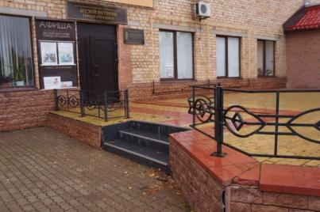
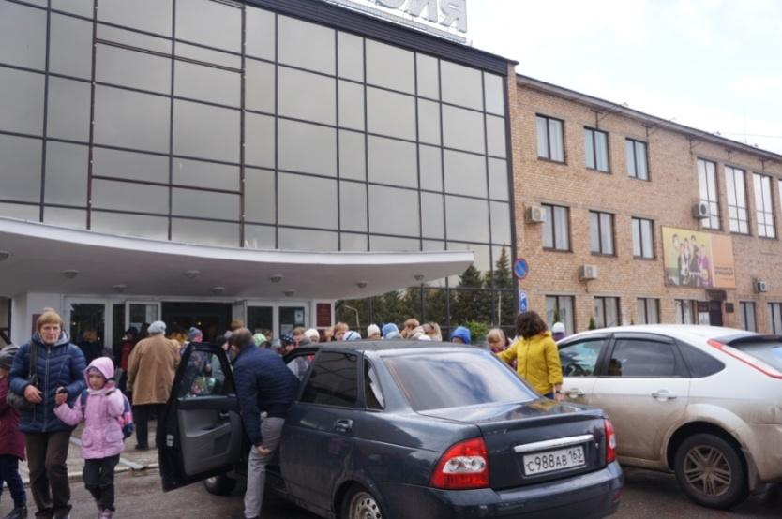

Вход музей
Вход в здание ДК не оборудован пологими пандусами со специальными ограждениями и перилами, поскольку посетители сразу при входе попадают в холл – поэтому в наличии пандуса нет необходимости.
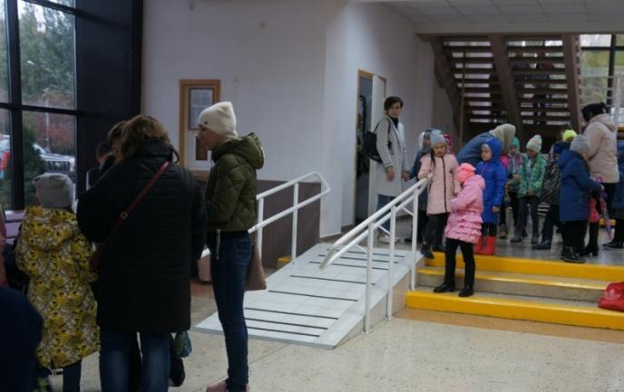
Внутри здания переход по ступеням обеспечивается с помощью специального оборудования - входные группы оборудованы пандусами. В филиале музея переход на второй этаж осуществляется лестничными маршами.
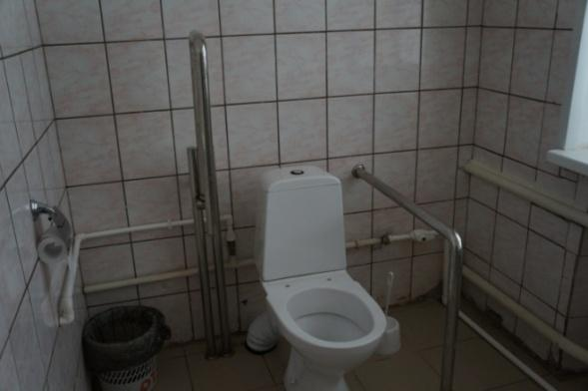
В центральном здании учреждения отсутствуют адаптированные лифты (они не нужны, т.к. здание 1-этажное), сменные кресла-коляски.
Музей имеет специально оборудованные санитарно-гигиенические помещения для инвалидов в основном корпусе (их нет в филиале музея), есть поручни, дверные проемы расширены.

Дополнительные услуги для инвалидов по зрению и слуху
Согласно требованиям законодательства учреждение должно обеспечить следующие условия, позволяющие инвалидам получать услуги наравне с другими:
- дублирование для инвалидов по слуху и зрению звуковой и зрительной информации;
- дублирование надписей, знаков и иной текстовой и графической информации знаками, выполненными рельефно-точечным шрифтом Брайля;
- возможность предоставления инвалидам по слуху (слуху и зрению) услуг сурдопереводчика (тифлосурдопереводчика);
- наличие альтернативной версии официального сайта организации для инвалидов по зрению;
Согласно данным экспертной оценки учреждение не обеспечивает дублирование надписей, знаков и иной текстовой и графической информации знаками, выполненными рельефно-точечным шрифтом Брайля (везде, где есть доступ посетителям).
В учреждении отсутствуют элементы дублирования для инвалидов по слуху зрительной информации, отсутствует возможность предоставления инвалидам по слуху (слуху и зрению) услуг сурдопереводчика (тифлосурдопереводчика).
Музей обеспечивает дублирование звуковой информации для инвалидов по зрению.
Официальный сайт организации не обладает альтернативной версией для инвалидов по зрению, однако предоставляется возможность смены шрифта (его увеличения/уменьшения).
Компетентность работы персонала и наличие возможности предоставления услуги в дистанционном режиме
Для оценки компетентности работы персонала с посетителями-инвалидами в ходе экспертной оценки уточнялась информация о количестве сотрудников, прошедших необходимое обучение (инструктирование) по сопровождению инвалидов в помещениях организации и на прилегающей территории. В учреждении есть сотрудники, которые прошли обучение (инструктирование) по сопровождению инвалидов в помещениях организации и на прилегающей территории.
Учреждение обладает возможностью предоставления услуги в дистанционном режиме или на дому.
Доля получателей услуг, удовлетворенных доступностью услуг для инвалидов
Доля получателей услуг, удовлетворенных доступностью услуг для инвалидов – 70% от общего числа опрошенных получателей услуг.
Раздел 4. Показатели, характеризующие доброжелательность, вежливость работников организации культуры
Доля получателей услуг, удовлетворенных доброжелательностью, вежливостью работников организации культуры, обеспечивающих первичный контакт и информирование получателя услуги при непосредственном обращении в организацию – 99,3% от общего числа опрошенных получателей услуг.
Доля получателей услуг, удовлетворенных доброжелательностью, вежливостью работников организации культуры, обеспечивающих непосредственное оказание услуги при обращении в организацию (учреждение) – 99,3% от общего числа опрошенных получателей услуг.
Доля получателей услуг, удовлетворенных доброжелательностью, вежливостью работников организации культуры при использовании дистанционных форм взаимодействия – 100% опрошенных получателей услуг, в том числе:
– по телефону – 100% опрошенных получателей услуг;
– по электронной почте – 100% опрошенных получателей услуг;
– с помощью электронных сервисов (подачи электронного обращения (жалобы, предложения), получение консультации по оказываемым услугам и пр.) – 100%опрошенных получателей услуг.
Раздел 5. Показатели, характеризующие удовлетворенность условиями оказания услуг
Доля получателей услуг, которые готовы рекомендовать организацию культуры родственникам и знакомым (могли бы ее рекомендовать, если бы была возможность выбора учреждения) – 100% опрошенных получателей услуг.
Доля получателей услуг, удовлетворенных организационными условиями оказания услуг (графиком и режимом работы) учреждения – 100% опрошенных получателей услуг.
Доля получателей услуг, удовлетворенных в целом условиями оказания услуг в учреждении – 94,8% от общего числа опрошенных получателей услуг.

